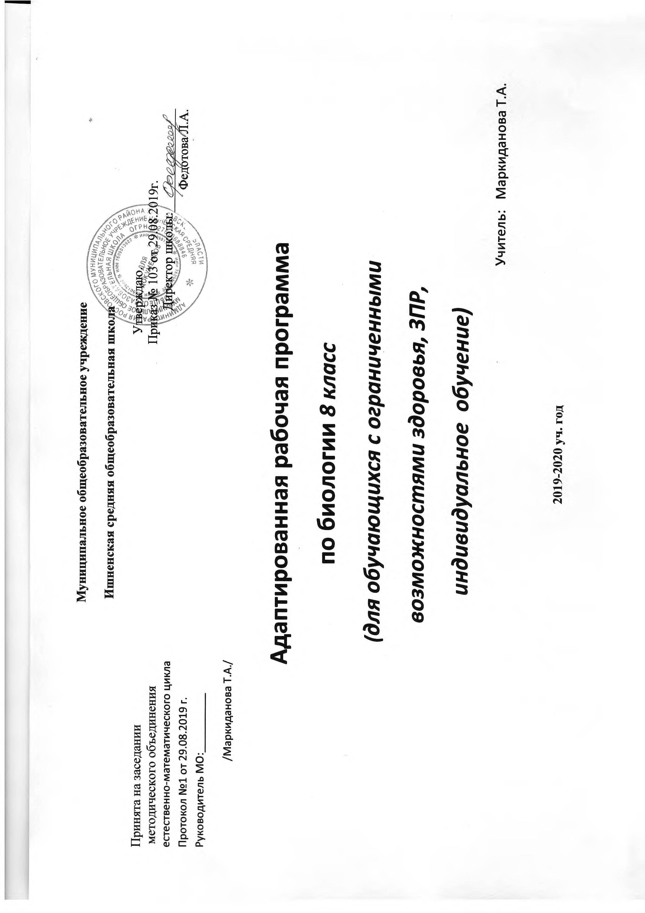

Пояснительная записка
Рабочая программа соответствует требованиям Федерального компонента государственного образовательного стандарта основного общего образования.
Рабочая программа составлена в соответствии с индивидуальным учебным планом обучающегося на 17 занятий из расчета 0,5 учебных часа в неделю, рассчитана на 1 год обучения. Рабочая программа ориентирована на помощь обучающемуся в реализации его индивидуальных образовательных возможностей и потребностей и создание условий для успешного развития с учетом индивидуальных особенностей психического и физического здоровья.
Рабочая программа для 7-ого класса включает в себя сведения о строении и жизнедеятельности животных, их многообразии, индивидуальном и историческом развитии, структуре и функционировании биогеоценозов, их изменении под влиянием деятельности человека.
Курс «Животные» имеет комплексный характер, включая основы различных биологических наук: морфологии, анатомии, эмбриологии, физиологии, систематики, экологии, зоогеографии, палеозоологии. Он является продолжением курса ботаники и частью специального цикла биологических дисциплин о животном мире.
Цель курса: освоение знаний о живой природе и присущих ей закономерностях, строении, жизнедеятельности, эволюции и средообразующей роли животных, методах познания животного организма.
Задачи курса:
- дать представление о многообразии живых организмов и принципах их классификации, об историческом развитии животных;
- изучить биоценотическое и практическое значение животных, необходимость рационального использования и охраны животного мира;
- изучить животный мир Московской области;
- развивать познавательный интерес, интеллектуальные и творческие способности в процессе проведения наблюдений за живыми организмами, биологических экспериментов, работы с лабораторным оборудованием, с различными источниками информации;
- воспитывать позитивное ценностное отношение к живой природе,
- формировать у обучающихся общеучебные умения и навыки, универсальные способы деятельности, ключевые компетенции.
Обучающиеся должны усвоить и применять в своей деятельности основные положения биологической науки о строении и жизнедеятельности организмов, их индивидуальном и историческом развитии, структуре, функционировании, многообразии экологических систем, их изменении под влиянием деятельности человека, научиться принимать экологически правильные решения в области природопользования.
Чтобы обеспечить понимание родственных отношений между организмами, систему животного мира, отражающую длительную эволюцию животных, изучение ведётся от простейших к млекопитающим.
Программа предполагает ведение фенологических наблюдений. Для понимания сущности биологических явлений в программу введены лабораторные работы. Все это дает возможность направленно воздействовать на личность учащегося: тренировать память, развивать наблюдательность, мышление, обучать приемам самостоятельной учебной деятельности, способствовать развитию любознательности и интереса к предмету.
В процессе изучения курса используются следующие формы промежуточного контроля: тестовый контроль, письменные самостоятельные проверочные работы, выполнение заданий из рабочей тетради для обучающихся.
Усвоение учебного материала реализуется с применением основных групп методов обучения:
- Методами организации и осуществления учебно-познавательной деятельности: словесных (рассказ, лекция, беседа, работа с книгой), наглядных (наблюдение, демонстрация), практических, проблемно-поисковых,
- Методами стимулирования и мотивации учебной деятельности: познавательных игр, деловых игр, анализа жизненных ситуаций, создание ситуаций успеха, ситуаций нравственных переживаний и др.
- Методами контроля за эффективностью учебной деятельности: индивидуального опроса, письменных самостоятельных работ, программированных заданий, самоконтроля.
Используемые технологии:
технология развивающего обучения,
игровая технология,
технология проектной деятельности.
2. Требования к уровню подготовки обучающегося
Обучающийся должен:
знать/понимать:
- особенности строения и жизнедеятельности животного организма;
- связь особенностей внешнего строения и образа жизни животных со средой обитания;
- связь строения органов органов и их систем с выполнямыми функциями;
- биологическую терминологию и символику;
- сведения о таксономических единицах;
- наиболее распространённые виды и породы животных; исчезающих, редких и охраняемых животных;
- основные виды животных Московской области;
- особенности индивидуального развития животных;
- причины и результаты эволюции животных;
- значение животных в природе и жизни человека, законы об охране животного мира;
- вклад выдающихся учёных в развитие биологической науки.
уметь:
- объяснять роль биологии в формировании научного мировоззрения, единство живой и неживой природы, родство живых организмов, взаимосвязи организмов и окружающей среды, причины эволюции, необходимость сохранения многообразия видов;
- вести наблюдения за животными, ставить простейшие опыты;
- определять принадлежность животных к определенной систематической группе (классификация);
- делать выводы об усложнении животного мира в процессе эволюции;
- анализировать и оценивать воздействие факторов окружающей среды, последствий деятельности человека на животный мир, влияние собственных поступков на живые организмы и экосистемы;
- применять знания о строении и жизнедеятельности животных для обоснования приёмов их выращивания, мер охраны;
- проводить самостоятельный поиск биологической информации: находить в тексте учебника отличительные признаки основных систематических групп; в биологических словарях и справочниках значения биологических терминов; в различных источниках необходимую информацию о живых организмах (в том числе с использованием информационных технологий).
использовать приобретенные знания и умения в практической деятельности и повседневной жизни для:
- соблюдения мер профилактики заболеваний, вызываемых животными;
- оказания первой помощи при укусах животных;
- соблюдения правил поведения в окружающей среде;
- выращивания домашних животных, ухода за ними;
- для разработки экологических проектов по охране животных Московской области.

Календарно-тематическое планирование
Номера уроков  по порядку | Тема урока | Плановые сроки изучения учебного материала
1 | Зоология- как наука. Общая характеристика Простейших Многообразие и значение простейших
2 | Тип Губки. Тип Кишечнополостные.
3 | Черви. Общая характеристика и многообразие. Тип Плоские черви. Тип Круглые черви. Тип Кольчатые черви
4 | Тип Моллюски. Образ жизни, многообразие. Тип Иглокожие.
5 | Тип Членистоногие. Классы: Ракообразные, Паукообразные Класс Насекомые Отряды насекомых.
6 | Тип хордовые. Общая характеристика, многообразие, значение. Классы рыб: Хрящевые, Костные. Основные систематические группы рыб
7 | Класс Земноводные, или Амфибии. Класс Пресмыкающиеся, или Рептилии.
8 | Класс Птицы. Многообразие птиц
9 | Класс Млекопитающие, или Звери. Общая характеристика, образ жизни.
10 | Экологические группы млекопитающих. Значение млекопитающих в природе и жизни человека
11 | Покровы тела. Опорно-двигательная система животных. Способы передвижения и полости тела животных. Органы дыхания и газообмен
12 | Органы пищеварения. Обмен веществ и превращение энергии. Кровеносная система. Кровь .Органы выделения
13 | Нервная система. Рефлекс. Инстинкт. Органы чувств. Регуляция деятельности организма
14 | Продление рода. Органы размножения, Развитие животных с превращением и без превращения. Периодизация и продолжительность жизни.
15 | Доказательства эволюции животных. Ареалы обитания. Миграции. Закономерности размещения животных
16 | Биоценоз. Пищевые взаимосвязи, факторы среды. Животный мир и хозяйственная деятельность человека.
17 | Обобщение знаний по пройденному курсу.

